NOMBRE DE LA ACTIVIDAD: NÚMEROS
EDAD A LA QUE VA DIRIGIDA: 4 Y 5 AÑOS
MATERIAL UTILIZADO: Tarjetas rectangulares con un número del 1 al 6 en una cara y el mismo número de puntos en la otra.

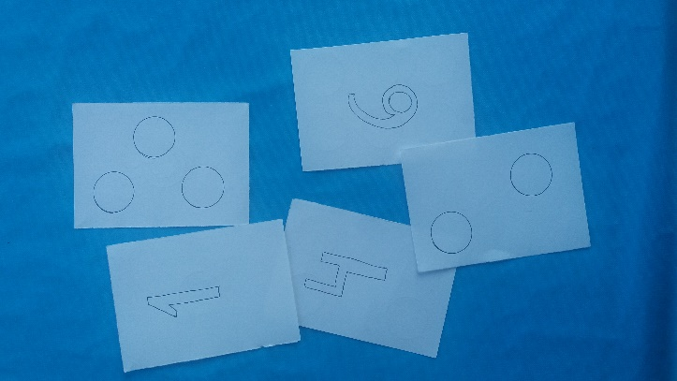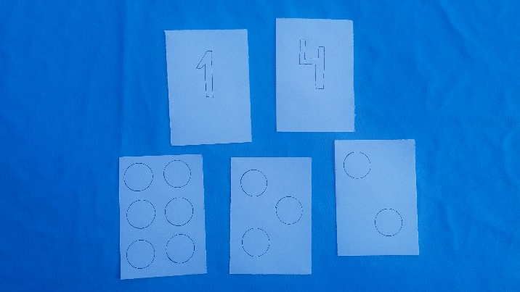

CÓMO SE JUEGA:
Presentamos las cartulinas antes descritas al grupo de niños y niñas; se les pide que comprueben que
cada cartulina tiene un número por un lado y un conjunto de puntos por el otro, y que el número
expresa el cardinal del conjunto de puntos:
“Aquí tenéis un montón de fichas con números en una cara y puntitos en la otra. Miradlas bien y me decís qué números son y si por detrás tienen efectivamente el mismo número de puntos o no”.
Después, cada uno, por turnos, debe formar el número DIANA que se propone para todos, que será siempre mayor que 6.
“Vamos a jugar a ver quién forma el número 9, que no está entre los que hay en las cartulinas. A ver cómo lo podéis hacer, debéis tomar una cartulina cada vez que os toque vuestro turno y al final debéis haber formado el número 9 en dos turnos”.
En un primer turno se le piden combinaciones de dos cartas (por ejemplo 3 y 6, 5 y 4), en posteriores situaciones, les propondremos hacerlo en tres y tendrán que seleccionar tres números.

POSIBLES VARIABLES SEGÚN NIVEL:
- Número diana propuesto.
- Estructura de las fichas (del 1 al 6, del 1 al 9, etc.)
- Número de turnos para completar el número-diana.
- Número de niños y niñas que se ocupan en formar el número-diana: cada uno el suyo, entre dos, entre tres…

QUÉ OBSERVAMOS:
- Respeta el orden de tirada y de coger tarjetas.
- Utiliza los puntitos de la tarjeta para validar sus estrategias.
- Observa las jugadas de los compañeros para asegurarse de que cuando le toque escoger va a tener, entre las tarjetas que quedan, más de una alternativa posible.
- Cuando coge una nueva tarjeta, sigue contando por sonde se quedó en la primera tarjeta, o por el contrario, vuelve a empezar.
- Cuenta exactamente, o se pasa o no llega al número diana establecido.

